|  |  |
| --- | --- |
| **Gerb-BMSTU_01** | **Министерство науки и высшего образования Российской Федерации**  Калужский филиал  федерального государственного бюджетного  образовательного учреждения высшего образования  ***«Московский государственный технический университет имени Н.Э. Баумана (национальный исследовательский университет)»***  ***(КФ МГТУ им. Н.Э. Баумана)*** |

**ФАКУЛЬТЕТ** \_***ИУК «Информатика и Управление»*\_\_**\_\_\_\_\_\_\_\_\_\_\_\_

**КАФЕДРА** \_\_***ИУК4 «Программное обеспечение ЭВМ, информационные технологии»***

**ЛАБОРАТОРНАЯ РАБОТА №1**

**ДИСЦИПЛИНА: «Защита информации»**

|  |  |  |
| --- | --- | --- |
| Выполнил: студент гр. ИУК4-72Б | | \_\_\_\_\_\_\_\_\_\_\_\_\_\_\_\_\_ ( Калашников А. С.)  (Подпись) (Ф.И.О.) |
| Проверил: | | \_\_\_\_\_\_\_\_\_\_\_\_\_\_\_\_\_ ( Ерохин И. И. )  (Подпись) (Ф.И.О.) |
| Дата сдачи (защиты):  Результаты сдачи (защиты): | | |
|  | - Балльная оценка:  - Оценка: | |
| Калуга, 2023 | | |

**Цель работы***:* изучение основных принципов шифрования информации, знакомство с широко известными алгоритмами шифрования, приобретение навыков их программной реализации.

**Вариант №6**

**Задание**Реализовать в программе шифрование и дешифрацию содержимого файла по методу Цезаря. Ключ вводится.

**Листинг программы:**

print('Метод Цезаря')

num=0

while num != '3':

num=input('\nChoose ex. (1-2)\n1)Code\n2)Decode \nExit - 3\n >>>')

if num=='1':

words=[]

str1=input('Введите строку для кодирования: ')

key=int(input('Введите ключ: '))

for s in str1:

print('Cимвол=',chr(ord(s)),'Код=',ord(s))

if s!=' ':

s=chr(ord(s)-key)

words.append(s)

else:

s=chr(ord(s))

words.append(s)

sentence = ''.join(words)

print('Строка после кодирования: ',sentence)

elif num=='2':

words=[]

str1=input('Введите строку для декодирования: ')

key=int(input('Введите ключ: '))

for s in str1:

print('Cимвол=',chr(ord(s)),'Код=',ord(s))

if s!=' ':

s=chr(ord(s)+key)

words.append(s)

else:

s=chr(ord(s))

words.append(s)

sentence = ''.join(words)

print('Строка после декодирования: ',sentence)

elif num=='3':

print('Good bye!')

**Результат:**

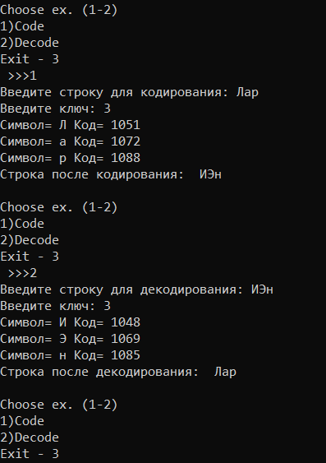

**Выводы:** в результате выполнения лабораторной работы были изучены основные принципы шифрования информации, знакомство с широко известными алгоритмами шифрования, приобретение навыков их программной реализации.